
Παράλληλος Προγραμματισμός 2026
2η Προγραμματιστική Εργασία
Νικόλαος Πουλόπουλος
AM: 3230170
E-mail: p3230170@aueb.gr

Περιεχόμενα
Εισαγωγή 1
Όλες οι μετρήσεις έγιναν στο παρακάτω σύστημα: 1
Το πρόβλημα 2
Υλοποιήσεις 3
Σειριακή υλοποίηση 3
Μέθοδος παραλληλοποίησης (Α: Στατικός διαμοιρασμός σε συνεχόμενα τμήματα) 4
Στην εκδοχή με mutex 4
Στην εκδοχή χωρίς mutex 6
Μέθοδος παραλληλοποίησης(B: Δρομολόγηση επαναλήψεων με άλματα) 8
Στην εκδοχή με f(x) =x^2 8
Στην εκδοχή με τροποποιημένο f(x) 10
Μέθοδος παραλληλοποίησης(Γ: Δυναμικό διαμοιρασμό μέσω ουράς εργασιών) 12
Στην εκδοχή με f(x) =x^2 12
Στην εκδοχή με τροποποιημένο f(x) 15
Συνολική Σύγκριση Μεθόδων 18
Σύγκριση Στατικού Διαμοιρασμού: Mutex vs Χωρίς Mutex 18
Σύγκριση Στατικού Διαμοιρασμού vs Άλματα f(x) = x^2 18

Εισαγωγή

Το 2ο σετ ασκήσεων αφορά τον παράλληλο προγραμματισμό με OpenMP. Ζητείται η παραλληλοποίηση του υπολογισμού αριθμητικής ολοκλήρωσης μιας συνάρτησης f(x) με τον Τραπεζοειδή Τύπο εξετάζοντας διαφορετικούς τρόπους διαμοιρασμού της δουλειάς και συγκρίνοντας την απόδοσή τους με τον σειριακό κώδικα.

Όλες οι μετρήσεις έγιναν στο παρακάτω σύστημα:

Όνομα υπολογιστή | Nikolas
Επεξεργαστής | AMD Ryzen 5 5500
Πλήθος πυρήνων | 6
Μεταφραστής | gcc v15.2.0

Η μεταγλώττιση έγινε με τις επιλογές -std=c++17 -pthread χωρίς επίπεδα βελτιστοποίησης (-O1/-O2/-O3) !

Το πρόβλημα
Στην άσκηση αυτή ζητείται να παραλληλοποιηθεί ο υπολογισμός της αριθμητικής ολοκλήρωσης μιας συνάρτησης f(x) στο διάστημα [a,b] με χρήση του Τραπεζοειδούς κανόνα. Δίνεται ένας σειριακός κώδικας σε C++ που προσεγγίζει το ολοκλήρωμα με n υποδιαιρέσεις.
a = 0, b = 10 και μεγάλο N, υπολογίζει προσεγγιστικά το ολοκλήρωμα
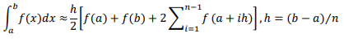
Στόχος είναι να υλοποιηθούν διαφορετικές παράλληλες εκδόσεις με χρήση Oοι οποίες να εκτελούν τον ίδιο υπολογισμό με διαφορετικό αριθμό νημάτων και να αξιολογείται η απόδοση.
Συγκεκριμένα υλοποιούνται και συγκρίνονται:
- Parallel for χωρίς reduction και με reduction. .

- Χρήση διαφορετικών scheduling techniques(static, dynamic, guided) και διαφορετικών chunk sizes .

- Χρήση OpenMP tasks χωρίς αναδρομή και με αναδρομή με ακανόνιστο και δυναμικά παραγόμενο φόρτο εργασίας.

Υλοποιήσεις

Σειριακή υλοποίηση
Ο σειριακός κώδικας υλοποιεί τον Τραπεζοειδή κανόνα για f(x)=x^2 στο [0,10] με
N=10^8 υποδιαιρέσεις και χρησιμοποιείται ως βάση για τη σύγκριση των παράλληλων εκδόσεων. Τρέχοντας τον κώδικα 20 φορές οι μετρούμενοι χρόνοι εκτέλεσης ήταν :

Εκτέλεση | Χρόνος (sec)
1η | 0.391210
2η | 0.390687
3η | 0.391095
4η | 0.391601
20η | 0.391353
Μέσος | 0.391721

Οδηγίες Εκτέλεσης
- Compile: g++ -std=c++17 .\integration.cpp -o .\integration
- Run: .\integration.exe

Μέθοδος παραλληλοποίησης (Α: Παραλληλοποίηση με βρόχο for)

Parallel for χωρίς reduction
- Σε αυτή την υλοποίηση χρησιμοποιείται OpenMP parallel περιοχή σε συνδυασμό με #pragma omp for για να διαμοιραστεί ο βρόχος ολοκλήρωσης στα διαθέσιμα νήματα. Κάθε νήμα υπολογίζει το μερίδιό του από τα τραπεζοειδή (ένα συνεχόμενο υποδιάστημα του [0, N)) και αποθηκεύει το αποτέλεσμα σε μια τοπική μεταβλητή mysum. Στο τέλος του βρόχου, κάθε νήμα εισέρχεται σε μια κρίσιμη περιοχή #pragma omp critical ώστε να προσθέσει το mysum στο κοινό integral.
- Ο διαμοιρασμός των επαναλήψεων γίνεται στατικά από το omp for και εξασφαλίζει ότι κάθε νήμα λαμβάνει περίπου τον ίδιο αριθμό επαναλήψεων ενώ η κρίσιμη περιοχή εγγυάται ορθή πρόσβαση στο κοινό άθροισμα με κόστος συγχρονισμού κάθε φορά που ένα νήμα ενημερώνει το integral.

Πίνακας χρόνων – Parallel for χωρίς reduction (critical), N = 100000000, f(x)=x²

Νήματα | 1η εκτέλεση | 2η εκτέλεση | 3η εκτέλεση | 4η εκτέλεση | 5η εκτέλεση | Μέσος όρος (sec)
1 | 0.8421 | 0.8092 | 0.8145 | 0.8141 | 0.7955 | 0.8264
2 | 0.4232 | 0.4576 | 0.4453 | 0.4143 | 0.4291 | 0.4339
3 | 0.4368 | 0.4231 | 0.4157 | 0.4250 | 0.4206 | 0.4246
4 | 0.4317 | 0.4164 | 0.4369 | 0.4140 | 0.4137 | 0.4222

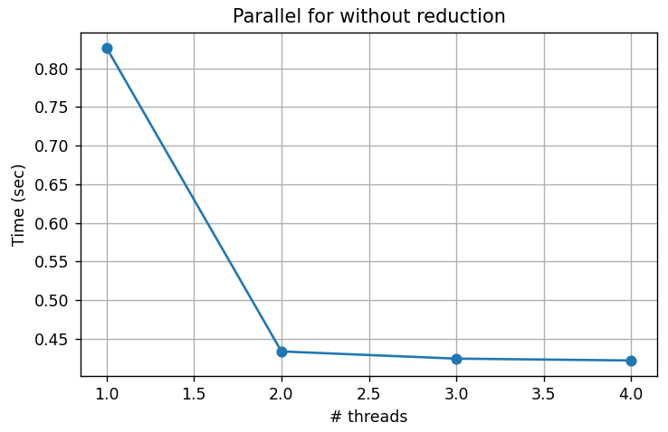
- Με βάση τα αποτελέσματα παρατηρούμε ότι ο μέσος χρόνος εκτέλεσης μειώνεται αισθητά καθώς αυξάνεται ο αριθμός των νημάτων από 1 σε 2, ενώ η βελτίωση από 2 σε 4 νήματα είναι μικρότερη αλλά υπαρκτή. Από τα περίπου 0.826 sec με 1 νήμα, ο χρόνος πέφτει στα ~0.434 sec με 2 νήματα και στα ~0.422 sec με 4 νήματα, δείχνοντας σημαντική επιτάχυνση κυρίως μέχρι τα 2–3 νήματα.
- Η συμπεριφορά αυτή είναι αναμενόμενη: ο omp for με στατικό διαμοιρασμό μοιράζει ισόποσα τις επαναλήψεις και κάθε επανάληψη έχει παρόμοιο φόρτο υπολογισμών (f(x)=x²), επομένως η παραλληλοποίηση εκμεταλλεύεται αποτελεσματικά τους διαθέσιμους πυρήνες. Ωστόσο, η χρήση της critical περιοχής για την ενημέρωση του integral εισάγει επιπλέον κόστος συγχρονισμού, το οποίο περιορίζει το speedup καθώς αυξάνεται ο αριθμός των νημάτων, ιδιαίτερα πέρα από 2–3 νήματα.
- Σε σύγκριση με τον σειριακό μέσο χρόνο της 1ης εργασίας (περίπου 0.392 sec), η συγκεκριμένη υλοποίηση με 4 νήματα δεν φτάνει αντίστοιχο speedup με τις πιο αποδοτικές εκδόσεις, ακριβώς επειδή κάθε νήμα περνάει από την critical περιοχή μία φορά, δημιουργώντας σειριακό σημείο συμφόρησης στο τέλος του parallel βρόχου. Αυτό αποτελεί και το κίνητρο για τη χρήση reduction(+:integral) στην επόμενη υλοποίηση, όπου το ίδιο μοτίβο υπολογισμού μπορεί να υλοποιηθεί χωρίς ρητές κρίσιμες περιοχές, μειώνοντας το synchronization overhead.
Οδηγίες Εκτέλεσης
- Compile:
g++ -std=c++17 -fopenmp parallel_for_without_reduction.cpp -o parallel_for_without_reduction
- Run:
./parallel_for_without_reduction num_threads

Parallel for με reduction
- Σε αυτή την υλοποίηση χρησιμοποιείται OpenMP parallel for με ρήτρα reduction(+:integral) για τη συσσώρευση του αποτελέσματος. Ο βρόχος ολοκλήρωσης παραμένει ίδιος με την εκδοχή χωρίς reduction, αλλά η μεταβλητή integral δηλώνεται σε reduction, με αποτέλεσμα κάθε νήμα να έχει το δικό του private αντίγραφο κατά την εκτέλεση του βρόχου και όλα τα τοπικά αποτελέσματα να συνδυάζονται αυτόματα στο τέλος με άθροιση.
- Με αυτό τον τρόπο αποφεύγεται η ρητή χρήση #pragma omp critical για την ενημέρωση του κοινόχρηστου αθροίσματος και μειώνεται το synchronization overhead, ιδιαίτερα όταν αυξάνεται ο αριθμός των νημάτων. Ο διαμοιρασμός των επαναλήψεων εξακολουθεί να είναι στατικός μέσω του omp for, συνεπώς το load είναι ισοκατανεμημένο, αφού κάθε επανάληψη έχει παρόμοιο υπολογιστικό κόστος για f(x)=x².

Πίνακας χρόνων (Parallel for με reduction, N = 100000000), f(x)=x²

Νήματα | 1η εκτέλεση | 2η εκτέλεση | 3η εκτέλεση | 4η εκτέλεση | 5η εκτέλεση | Μέσος όρος (sec)
1 | 0.8212 | 0.8349 | 0.8539 | 0.8277 | 0.8223 | 0.8320
2 | 0.4504 | 0.4417 | 0.4530 | 0.4521 | 0.4852 | 0.4569
3 | 0.4529 | 0.4666 | 0.4656 | 0.4540 | 0.4523 | 0.4583
4 | 0.4469 | 0.4466 | 0.4671 | 0.4336 | 0.4638 | 0.4516

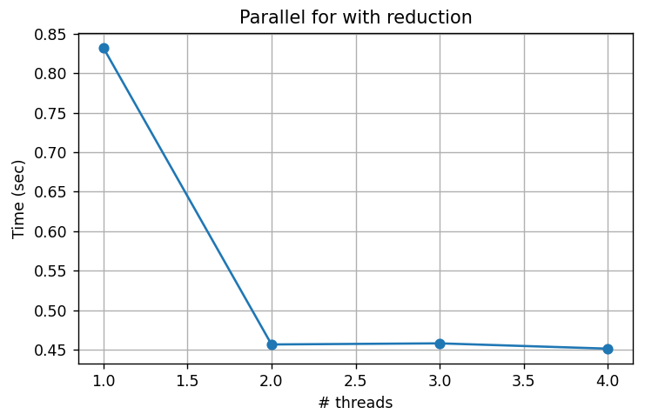
- Από τα αποτελέσματα βλέπουμε ότι ο μέσος χρόνος εκτέλεσης μειώνεται από ~0.83 sec με 1 νήμα σε περίπου 0.46–0.45 sec όταν χρησιμοποιούνται 2–4 νήματα, καταγράφοντας σημαντικό speedup αλλά μικρότερο από τον θεωρητικά ιδανικό, σύμφωνα με τον νόμο του Amdahl. Η διαφορά χρόνου ανάμεσα στα 2, 3 και 4 νήματα είναι σχετικά μικρή, κάτι που υποδηλώνει ότι για αυτό το συγκεκριμένο πρόβλημα και αυτή την υλοποίηση το κυρίαρχο κόστος είναι ο ίδιος ο υπολογισμός του ολοκληρώματος και λιγότερο το κόστος συγχρονισμού.
- Σε σύγκριση με την αντίστοιχη εκδοχή “Parallel for χωρίς reduction”, όπου η ενημέρωση του integral γίνεται μέσα από critical περιοχή, η εκδοχή με reduction δεν παρουσιάζει θεαματικά καλύτερους χρόνους στα 2–4 νήματα στα συγκεκριμένα runs, αλλά έχει το πλεονέκτημα ότι κλιμακώνεται καλύτερα θεωρητικά για μεγαλύτερο αριθμό νημάτων, καθώς αποφεύγει το σειριακό bottleneck της κρίσιμης περιοχής. Επιπλέον, ο κώδικας είναι πιο συνοπτικός και εκφραστικός, καθώς η OpenMP αναλαμβάνει αυτόματα τη δημιουργία και συγχώνευση των private αντιγράφων της μεταβλητής integral.
Οδηγίες Εκτέλεσης
- Compile:
g++ -std=c++17 -fopenmp parallel_for_with_reduction.cpp -o parallel_for_with_reduction
- Run:
./parallel_for_with_reduction num_threads

Σύγκριση Parallel for χωρίς/με reduction
Στον παρακάτω πίνακα φαίνονται οι μέσοι χρόνοι εκτέλεσης για τις δύο υλοποιήσεις parallel for (χωρίς reduction με critical και με reduction(+:integral)) για N=10⁸ και f(x)=x²:

Νήματα | Χωρίς reduction (sec) | Με reduction (sec)
1 | 0.8264 | 0.8320
2 | 0.4339 | 0.4569
3 | 0.4246 | 0.4583
4 | 0.4222 | 0.4516

Παρατηρούμε ότι για 1 νήμα οι χρόνοι των δύο εκδοχών είναι ουσιαστικά ίδιοι, όπως αναμενόταν, αφού δεν υπάρχει πραγματικός παραλληλισμός και το overhead από critical ή reduction είναι πολύ μικρό σε σχέση με τον συνολικό υπολογισμό του ολοκληρώματος. Για 2–4 νήματα, στα συγκεκριμένα πειράματα η εκδοχή χωρίς reduction (με μία μόνο είσοδο σε critical ανά νήμα) εμφανίζεται ελαφρώς ταχύτερη από την εκδοχή με reduction, με διαφορές της τάξης των 20–35 ms.
Η συμπεριφορά αυτή εξηγείται από το γεγονός ότι στην υλοποίηση χωρίς reduction κάθε νήμα υπολογίζει το δικό του mysum και μπαίνει στην κρίσιμη περιοχή μόνο μία φορά στο τέλος του βρόχου, άρα το σειριακό τμήμα λόγω critical είναι μικρό και δεν δημιουργεί έντονο bottleneck για μικρό αριθμό νημάτων σε τετραπύρηνο επεξεργαστή. Αντίθετα, η υλοποίηση με reduction εισάγει κάποιο επιπλέον κόστος για τη δημιουργία και συγχώνευση των private αντιγράφων της integral, το οποίο στα συγκεκριμένα runs υπερκαλύπτει το κέρδος από την αποφυγή της critical.
Θεωρητικά, για μεγαλύτερο αριθμό νημάτων ή για σενάρια όπου η ενημέρωση του κοινόχρηστου αθροίσματος γίνεται πολύ συχνότερα (π.χ. πολλές προσπελάσεις σε critical μέσα στο loop), η χρήση reduction είναι πιο κλιμακώσιμη και αναμένεται να υπερτερεί καθώς περιορίζει το σειριακό σημείο συγχρονισμού. Στο συγκεκριμένο όμως πρόβλημα, με ένα critical ανά νήμα και μέχρι 4 threads, οι δύο υλοποιήσεις έχουν παρόμοια συμπεριφορά και η απλή έκδοση με critical μπορεί να αποδειχθεί ελαφρώς πιο γρήγορη λόγω μικρότερου overhead στο runtime του OpenMP

Μέθοδος παραλληλοποίησης(B: Εναλλακτική δρομολόγηση επαναλήψεων )
Για την αξιολόγηση χρησιμοποιήθηκαν οι τιμές:
- chunk = 1, 10, 100, 1000
- num_threads = 1, 2, 3, 4
και κάθε συνδυασμός εκτελέστηκε 5 φορές με τον μέσο χρόνο να καταγράφεται στους πίνακες.

Parallel for με schedule(static)
- Στην πρώτη υλοποίηση αξιοποιείται η οδηγία OpenMP parallel for σε συνδυασμό με τη ρήτρα reduction(+:integral), ενώ ο διαμοιρασμός των επαναλήψεων γίνεται με την πολιτική schedule(static, chunk). Στο static scheduling οι επαναλήψεις κατανέμονται εκ των προτέρων στα νήματα, με αποτέλεσμα ελάχιστο runtime overhead. Η προσέγγιση αυτή είναι ιδιαίτερα αποδοτική όταν κάθε επανάληψη έχει παρόμοιο υπολογιστικό κόστος, όπως συμβαίνει εδώ με τη συνάρτηση f(x)=x².
- Για την αξιολόγηση της απόδοσης πραγματοποιήθηκαν πειράματα με τιμές chunk ίσες με 1, 10, 100 και 1000, καθώς και με αριθμό νημάτων από 1 έως 4. Για κάθε συνδυασμό εκτελέστηκαν 5 επαναλήψεις και υπολογίστηκε ο μέσος χρόνος εκτέλεσης.

- Πίνακας χρόνων schedule(static), f(x)=x²

Threads | chunk=1 | chunk=10 | chunk=100 | chunk=1000
1 | 0.9436 | 0.9075 | 0.9381 | 0.9449
2 | 0.4788 | 0.4647 | 0.4768 | 0.4713
3 | 0.4576 | 0.4796 | 0.4759 | 0.4570
4 | 0.4744 | 0.5029 | 0.4674 | 0.4646
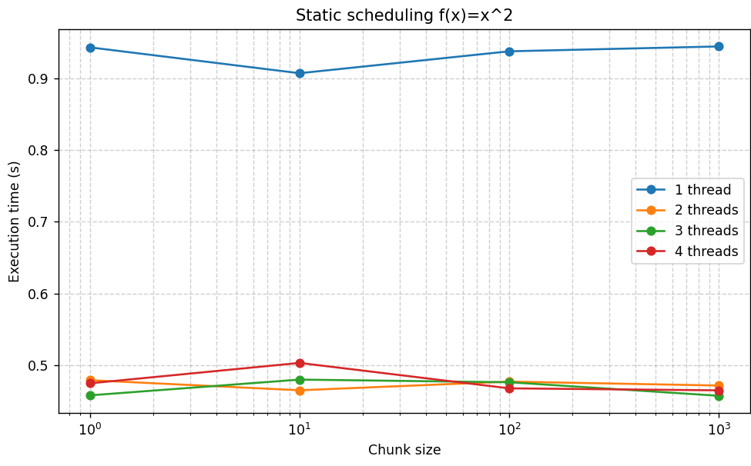
- Από τα αποτελέσματα φαίνεται ότι η πολιτική static παρουσιάζει σταθερή συμπεριφορά για όλα τα chunk sizes, με σχετικά μικρές αποκλίσεις στους χρόνους εκτέλεσης. Για 1 νήμα οι χρόνοι είναι περίπου 0.94 s, ενώ για 2–4 νήματα μειώνονται σημαντικά γύρω στα 0.45–0.50 s, γεγονός που δείχνει ότι ο παραλληλισμός αποδίδει ικανοποιητικά ακόμη και χωρίς πολύπλοκο δυναμικό scheduling.
- Η καλή αυτή συμπεριφορά εξηγείται από το ότι η συνάρτηση f(x)=x^2 έχει ομοιόμορφο υπολογιστικό κόστος σε κάθε επανάληψη, άρα δεν δημιουργείται load imbalance ανάμεσα στα threads. Επομένως, το static scheduling αποτελεί φυσική και αποδοτική επιλογή, καθώς αποφεύγει το επιπλέον κόστος συγχρονισμού και ανάθεσης εργασίας που συναντάται στις δυναμικές πολιτικές scheduling

Parallel for με schedule(dynamic)
- Στη δεύτερη υλοποίηση χρησιμοποιείται η ίδια δομή parallel for με reduction, αλλά οι επαναλήψεις κατανέμονται με schedule(dynamic, chunk). Στην πολιτική αυτή τα chunks δεν ανατίθενται εκ των προτέρων· κάθε thread, μόλις ολοκληρώσει το τρέχον chunk του, ζητά νέο chunk από τον runtime scheduler, άρα επιτυγχάνεται καλύτερο load balancing σε περιπτώσεις άνισου φόρτου, αλλά με αυξημένο overhead.
- Για να εξεταστεί η επίδραση του chunk size στο κόστος του δυναμικού scheduling, εκτελέστηκαν οι ίδιες δοκιμές όπως και στο static, για 1–4 νήματα και για chunk ίσο με 1, 10, 100, 1000.

- Πίνακας χρόνων schedule(dynamic), f(x)=x²

Threads | chunk=1 | chunk=10 | chunk=100 | chunk=1000
1 | 5.9997 | 1.2981 | 0.8976 | 0.8664
2 | 5.9710 | 0.9444 | 0.5383 | 0.4488
3 | 6.0870 | 0.9374 | 0.4870 | 0.4429
4 | 5.9761 | 0.9346 | 0.4870 | 0.4488
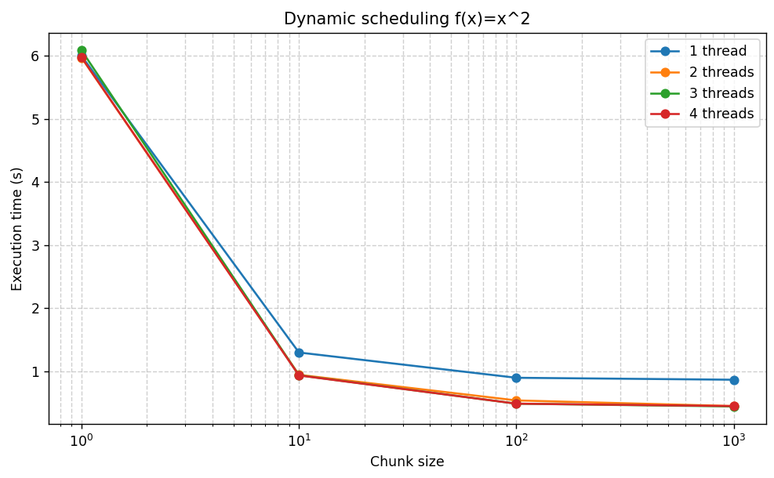
- Τα αποτελέσματα δείχνουν πολύ έντονα την επίδραση του scheduling overhead στο dynamic. Για chunk=1, οι χρόνοι εκτέλεσης είναι περίπου 6 s για όλα τα πλήθη νημάτων, δηλαδή πολλαπλάσιοι σε σχέση με το static, επειδή κάθε thread πρέπει να ζητά συνεχώς νέο chunk από τον scheduler μετά από κάθε μία επανάληψη, με αποτέλεσμα το runtime overhead να κυριαρχεί.
- Όσο αυξάνει το chunk size, ο αριθμός των δυναμικών αναθέσεων μειώνεται και οι χρόνοι πέφτουν σημαντικά. Για chunk=1000, οι επιδόσεις πλησιάζουν πολύ αυτές του static, ιδιαίτερα για 2–4 νήματα, αλλά και πάλι δεν υπάρχει πραγματικό πλεονέκτημα, αφού το workload είναι ήδη ομοιόμορφο και δεν χρειάζεται δυναμικό load balancing. Συνεπώς, για τη συνάρτηση f(x)=x^2 το dynamic scheduling επιβαρύνει την εκτέλεση χωρίς να προσφέρει ουσιαστικό όφελος, ιδιαίτερα όταν χρησιμοποιούνται πολύ μικρά chunks.

Parallel for με schedule(guided)
- Στην τρίτη υλοποίηση χρησιμοποιείται schedule(guided, chunk). Η πολιτική guided μοιάζει με τη dynamic, αλλά τα αρχικά chunks είναι μεγάλα και στη συνέχεια μειώνονται προοδευτικά καθώς προχωρά η εκτέλεση, μέχρι να φτάσουν στο ελάχιστο μέγεθος που ορίζεται από το chunk. Με αυτό τον τρόπο επιχειρεί να ισορροπήσει ανάμεσα στο χαμηλό overhead των μεγάλων chunks και στο καλύτερο load balancing των μικρότερων chunks προς το τέλος της εκτέλεσης.
- Οι μετρήσεις έγιναν ξανά για 1–4 νήματα και για chunk ίσο με 1, 10, 100 και 1000.

- Πίνακας χρόνων schedule(guided), f(x)=x²

Threads | chunk=1 | chunk=10 | chunk=100 | chunk=1000
1 | 0.8694 | 0.8804 | 0.8718 | 0.9014
2 | 0.4553 | 0.4602 | 0.4727 | 0.4762
3 | 0.4496 | 0.4639 | 0.5054 | 0.4628
4 | 0.4712 | 0.4539 | 0.4569 | 0.4456
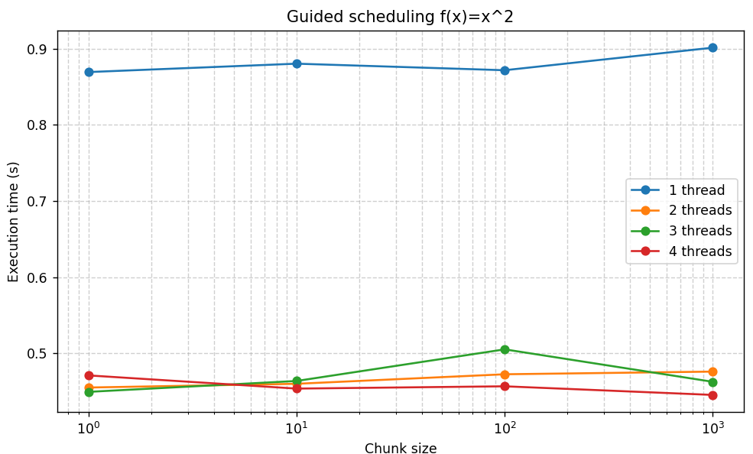
- Η πολιτική guided δίνει επιδόσεις πολύ κοντά στο static για όλα σχεδόν τα chunk sizes και για όλα τα threads. Σε αντίθεση με το dynamic, δεν εμφανίζει ακραία επιδείνωση για chunk=1, γεγονός που δείχνει ότι ο μηχανισμός των αρχικά μεγάλων chunks περιορίζει σημαντικά το scheduling overhead.
- Για 2–4 νήματα, οι χρόνοι βρίσκονται περίπου στο εύρος 0.44–0.48 s, δηλαδή στο ίδιο επίπεδο με το static. Εφόσον το workload είναι ομοιόμορφο, το guided δεν έχει κάποιο σαφές πλεονέκτημα, όμως εμφανίζεται ως μια πιο “ασφαλής” δυναμική επιλογή από το dynamic, καθώς αποφεύγει τα ακραία penalties των πολύ μικρών chunks.

Συνολική σύγκριση static, dynamic, guided

Για να γίνει πιο ξεκάθαρη η σύγκριση, στον παρακάτω πίνακα παρουσιάζονται οι μέσοι χρόνοι για 4 threads:

Schedule | chunk=1 | chunk=10 | chunk=100 | chunk=1000
static | 0.4744 | 0.5029 | 0.4674 | 0.4646
dynamic | 5.9761 | 0.9346 | 0.4870 | 0.4488
guided | 0.4712 | 0.4539 | 0.4569 | 0.4456

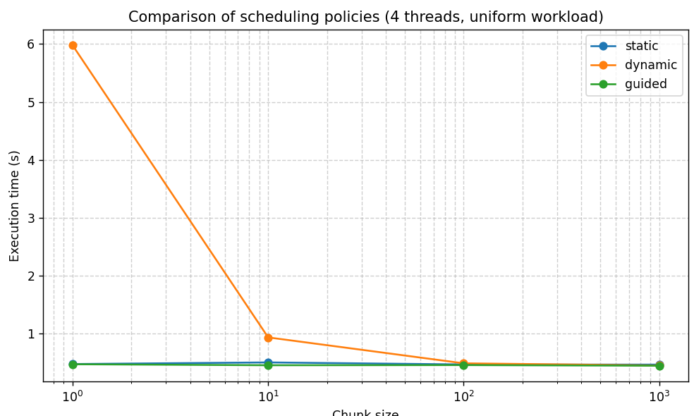
Η συνολική εικόνα επιβεβαιώνει ότι για ομοιόμορφο workload η πολιτική static είναι η πιο κατάλληλη, επειδή έχει πολύ χαμηλό runtime overhead και εξασφαλίζει φυσικά ισοκατανεμημένη ανάθεση επαναλήψεων στα threads. Το guided παρουσιάζει επίσης πολύ καλή συμπεριφορά και βρίσκεται πολύ κοντά στο static, καθώς ο σχεδιασμός του μειώνει το overhead συγκριτικά με το καθαρά δυναμικό scheduling.
Αντίθετα, το dynamic αποδεικνύεται ιδιαίτερα ευαίσθητο στην επιλογή του chunk size. Όταν το chunk είναι πολύ μικρό, το κόστος του scheduler γίνεται δυσανάλογα μεγάλο και οδηγεί σε τεράστια υποβάθμιση της απόδοσης. Μόνο όταν το chunk αυξηθεί αρκετά, οι χρόνοι του dynamic πλησιάζουν αυτούς των άλλων δύο πολιτικών, χωρίς όμως να τους ξεπερνούν, αφού στο συγκεκριμένο πρόβλημα δεν υπάρχει πραγματική ανάγκη για δυναμικό load balancing.
Συνεπώς, για τη συνάρτηση f(x)=x^2 το βασικό συμπέρασμα είναι ότι:
- static είναι η καλύτερη επιλογή,
- guided είναι μια πολύ καλή εναλλακτική,
- dynamic πρέπει να χρησιμοποιείται με προσοχή και όχι με πολύ μικρό chunk, όταν το workload είναι ομοιόμορφο.

Οδηγίες Εκτέλεσης
- Compile: g++ -std=c++17 -O2 -fopenmp integration_openmp_schedules_fx.cpp -o integration_openmp_schedules_fx
- Run: .\integration_openmp_schedules_fx <static|dynamic|guided> <chunk> <num_threads>

Parallel for με schedule(static) – different f(x)
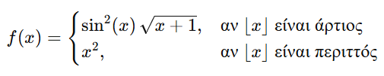
- Στην πρώτη υλοποίηση αξιοποιείται η οδηγία OpenMP parallel for με reduction(+:integral) και πολιτική schedule(static, chunk), όπως και στο ομοιόμορφο σενάριο. Στο static scheduling οι επαναλήψεις κατανέμονται εκ των προτέρων στα νήματα, σε ισάριθμα ή σχεδόν ισάριθμα συνεχόμενα blocks, με αποτέλεσμα ελάχιστο runtime overhead. Ωστόσο, όταν το κόστος των επαναλήψεων διαφέρει σημαντικά, η στατική ανάθεση μπορεί να οδηγήσει σε ανισοκατανομή φόρτου, αφού ορισμένα threads λαμβάνουν μεγαλύτερο ποσοστό των “βαριών” επαναλήψεων.
- Για την αξιολόγηση της απόδοσης με τη different f(x) χρησιμοποιήθηκαν ξανά chunk = 1, 10, 100, 1000 και threads = 1–4, με 5 επαναλήψεις ανά περίπτωση

- Πίνακας χρόνων schedule(static),
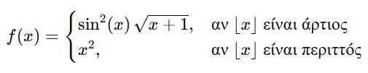

Threads | chunk=1 | chunk=10 | chunk=100 | chunk=1000
1 | 9.98 | 9.46 | 9.95 | 9.64
2 | 6.29 | 6.14 | 6.16 | 6.20
3 | 5.61 | 5.67 | 5.65 | 5.77
4 | 5.15 | 5.06 | 5.20 | 5.18
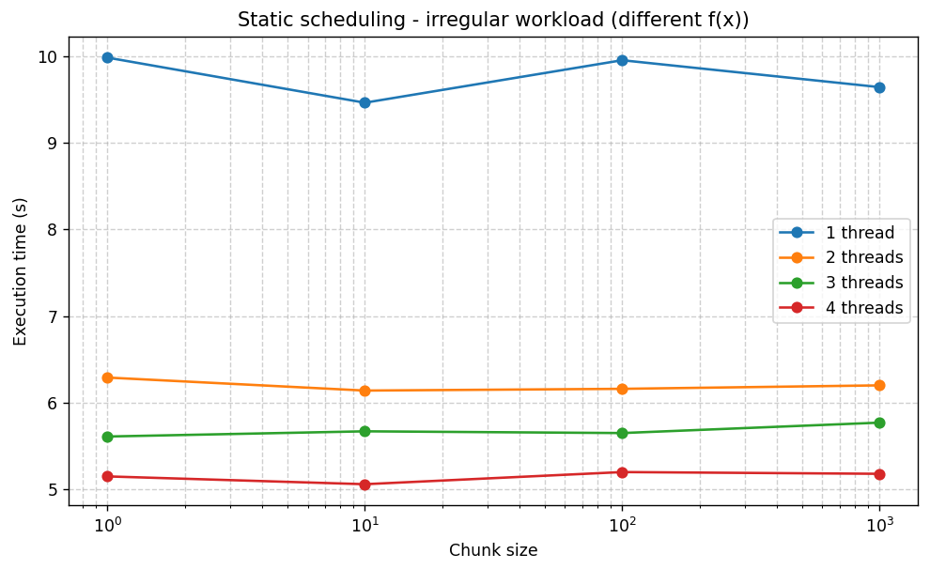
- Από τα αποτελέσματα φαίνεται ότι οι χρόνοι εκτέλεσης με static είναι σημαντικά μεγαλύτεροι από αυτούς του ομοιόμορφου f(x)=x^2 (περίπου ×10), λόγω του αυξημένου υπολογιστικού κόστους της συνάρτησης και της ανισοκατανομής των “βαριών” επαναλήψεων ανάμεσα στα threads. Παρότι υπάρχει speedup καθώς αυξάνεται ο αριθμός νημάτων (από ~9.5–10 s με 1 thread σε ~5.1 s με 4 threads), η κλιμάκωση δεν είναι ιδανική, αφού τα threads που πέφτουν σε πιο απαιτητικά τμήματα του διαστήματος καθυστερούν την ολοκλήρωση του βρόχου.
- Οι διαφορές μεταξύ των τιμών chunk είναι σχετικά μικρές, κάτι που επιβεβαιώνει ότι το overhead του static scheduling παραμένει χαμηλό ανεξάρτητα από το chunk size, αλλά η πολιτική αυτή δεν μπορεί να διορθώσει το load imbalance που προκαλεί η “ανώμαλη” συνάρτηση f(x).

Parallel for με schedule(dynamic)
- Στη δεύτερη υλοποίηση χρησιμοποιείται schedule(dynamic, chunk). Στην πολιτική αυτή οι επαναλήψεις δεν ανατίθενται εκ των προτέρων· κάθε thread, μόλις ολοκληρώσει το τρέχον chunk, ζητά νέο chunk από τον scheduler, γεγονός που επιτρέπει στα πιο “γρήγορα” threads να αναλάβουν επιπλέον εργασία και να καλύψουν το load imbalance. Το τίμημα είναι αυξημένο runtime overhead, ειδικά όταν το chunk είναι πολύ μικρό.

- Πίνακας χρόνων schedule(dynamic)

Threads | chunk=1 | chunk=10 | chunk=100 | chunk=1000
1 | 15.51 | 10.69 | 9.88 | 9.79
2 | 11.33 | 6.86 | 6.31 | 6.33
3 | 10.42 | 6.27 | 5.77 | 5.69
4 | 10.07 | 5.42 | 5.01 | 5.07
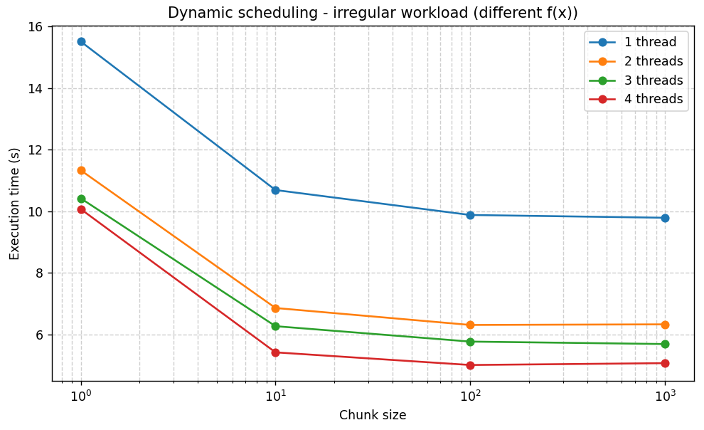
- Για chunk = 1 παρατηρείται πολύ μεγάλος χρόνος εκτέλεσης (π.χ. ~15.5 s για 1 thread και ~10–11 s για 2–4 threads), που οφείλεται στο υπερβολικό scheduling overhead – κάθε επανάληψη ανατίθεται ξεχωριστά και ο scheduler δέχεται τεράστιο αριθμό αιτήσεων. Όσο αυξάνεται το chunk, το overhead μειώνεται: για chunk = 100 και 4 threads ο χρόνος πέφτει περίπου στα 5.0 s, ελαφρώς καλύτερα από το static (~5.2–5.3 s), καθώς το dynamic καταφέρνει να μοιράσει πιο ομοιόμορφα τις “βαριές” επαναλήψεις.
- Συνολικά, η πολιτική dynamic αποδίδει καλύτερα από την static στο ανισοκατανεμημένο workload, όταν επιλεγεί κατάλληλο chunk size (π.χ. 10–100), επειδή μειώνει ουσιαστικά το load imbalance, αλλά απαιτεί προσοχή στην επιλογή chunk ώστε να μην κυριαρχεί το scheduling overhead.

Parallel for με schedule(guided)
- Στην τρίτη υλοποίηση χρησιμοποιείται schedule(guided, chunk). Η πολιτική guided μοιάζει με τη dynamic, αλλά τα αρχικά chunks είναι μεγάλα και μειώνονται σταδιακά όσο απομένουν λιγότερες επαναλήψεις, μέχρι να φτάσουν στο ελάχιστο μέγεθος που ορίζει το chunk. Στόχος είναι να μειωθεί ο αριθμός δυναμικών αναθέσεων (άρα και το overhead) στην αρχή, αλλά να διατηρηθεί ικανοποιητικό load balancing προς το τέλος της εκτέλεσης.

- Πίνακας χρόνων schedule(guided)


Threads | chunk=1 | chunk=10 | chunk=100 | chunk=1000
1 | 9.79 | 9.52 | 9.56 | 9.21
2 | 6.77 | 6.80 | 6.89 | 7.04
3 | 5.80 | 5.87 | 5.85 | 5.76
4 | 5.17 | 5.18 | 5.55 | 5.24
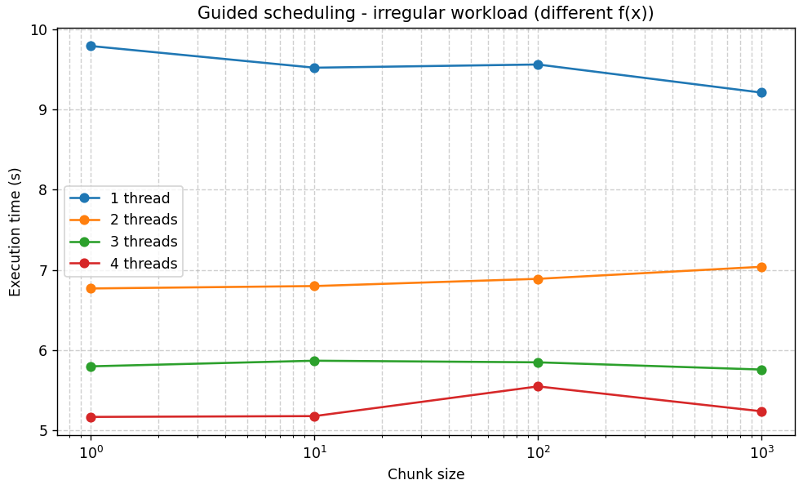
- Τα αποτελέσματα δείχνουν ότι το guided έχει επιδόσεις πολύ κοντά στο static και στο “καλά ρυθμισμένο” dynamic. Για 1 thread οι χρόνοι βρίσκονται γύρω στα 9.2–9.8 s, παρόμοιοι με αυτούς του static, αλλά αισθητά καλύτεροι από το dynamic με chunk=1, όπου το overhead είναι τεράστιο. Για 3–4 threads οι χρόνοι κυμαίνονται περίπου στα 5.2–5.8 s, ανάλογα με το chunk, δηλαδή σε επίπεδα συγκρίσιμα με static και dynamic (με μεσαία chunks).
- Ιδιαίτερα θετικό είναι ότι το guided δεν εμφανίζει τόσο μεγάλη ευαισθησία στο chunk size όσο το dynamic: οι διαφορές μεταξύ chunk=1 και chunk=1000 είναι σχετικά μικρές και δεν παρατηρούνται ακραίες επιδεινώσεις. Αυτό δείχνει ότι τα μεγάλα αρχικά chunks πράγματι περιορίζουν το scheduling overhead, ενώ τα μικρότερα chunks στο τέλος βοηθούν στην πιο ισορροπημένη ανάθεση των “βαριών” επαναλήψεων.

Συνολική σύγκριση static, dynamic, guided

Για να γίνει πιο ξεκάθαρη η σύγκριση, στον παρακάτω πίνακα παρουσιάζονται οι μέσοι χρόνοι για 4 threads:

Schedule | chunk=1 | chunk=10 | chunk=100 | chunk=1000
static | 5.15 | 5.06 | 5.20 | 5.18
dynamic | 10.07 | 5.42 | 5.01 | 5.07
guided | 5.17 | 5.18 | 5.55 | 5.24

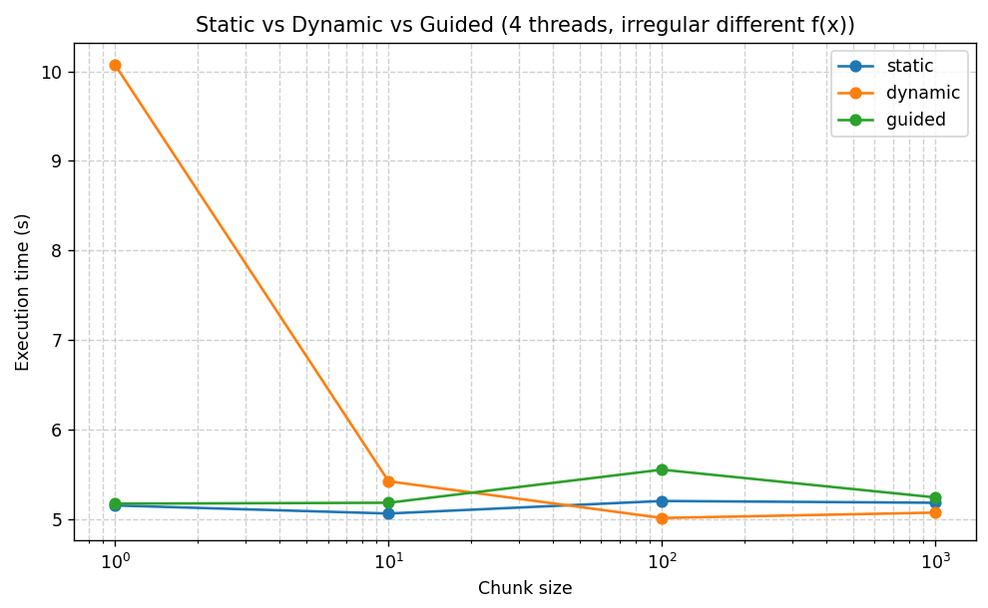
Η συνολική εικόνα δείχνει ξεκάθαρα ότι, σε αντίθεση με το ομοιόμορφο workload, στο ανισοκατανεμημένο different f(x) η επιλογή πολιτικής scheduling έχει διαφορετικές συνέπειες. Το static εξακολουθεί να έχει το χαμηλότερο overhead, αλλά δεν μπορεί να αντιμετωπίσει την ανισοκατανομή των “βαριών” επαναλήψεων, με αποτέλεσμα οι χρόνοι να παραμένουν σχετικά υψηλοί.
Το dynamic με πολύ μικρό chunk (1) είναι σαφώς χειρότερο, λόγω υπερβολικού overhead, αλλά για chunks 10–100 καταφέρνει να μοιράσει καλύτερα το φορτίο και επιτυγχάνει χρόνους αντίστοιχους ή και ελαφρώς καλύτερους από το static. Το guided βρίσκεται ενδιάμεσα: προσφέρει καλή ισορροπία ανάμεσα σε overhead και load balancing και εμφανίζει πιο σταθερή συμπεριφορά ως προς το chunk size, χωρίς πολύ έντονες αυξομειώσεις στους χρόνους.
Συνολικά, για το ανισοκατανεμημένο different f(x) μπορούμε να πούμε ότι:
- Το static παραμένει απλό και με χαμηλό overhead, αλλά δεν είναι ιδανικό όταν το workload είναι πολύ άνισο.
- Το dynamic μπορεί να βελτιώσει σημαντικά την απόδοση εφόσον επιλεγεί κατάλληλο chunk size, αλλά είναι ευαίσθητο στην επιλογή αυτή.
- Το guided προσφέρει έναν καλό συμβιβασμό, με αρκετά καλό load balancing και μικρότερο scheduling overhead από το dynamic, ιδιαίτερα για μικρά chunks.

Οδηγίες Εκτέλεσης
- Compile: g++ -std=c++17 -O2 -fopenmp integration_openmp_schedules_different_fx.cpp -o integration_openmp_schedules_different_fx
- Run: .\integration_openmp_schedules_different_fx <static|dynamic|guided> <chunk> <num_threads>

Μέθοδος παραλληλοποίησης(Γ: Παραλληλοποίηση με OpenMP tasks)

Ανάλυση απόδοσης υλοποίησης με OpenMP Tasks χωρίς Αναδρομή
- Για την αξιολόγηση της υλοποίησης με OpenMP tasks εκτελέστηκαν πειράματα για 4 διαφορετικούς αριθμούς νημάτων (1, 2, 3 και 4 threads) και για 5 διαφορετικούς αριθμούς tasks (4, 8, 16, 32 και 64). Για κάθε συνδυασμό αριθμού tasks και threads πραγματοποιήθηκαν 5 επαναλήψεις και υπολογίστηκε ο μέσος χρόνος εκτέλεσης. Σε όλες τις εκτελέσεις η αριθμητική τιμή του ολοκληρώματος παρέμεινε σταθερή και ίση με 197.01, γεγονός που επιβεβαιώνει την ορθότητα της υλοποίησης και επιτρέπει η σύγκριση να επικεντρωθεί αποκλειστικά στην απόδοση.
- με f(x) :


Μέσοι χρόνοι εκτέλεσης

Tasks | Threads | Μέσος χρόνος
4 | 1 | 8.59
8 | 1 | 8.34
16 | 1 | 8.74
32 | 1 | 12.95
64 | 1 | 9.57
4 | 2 | 4.79
8 | 2 | 4.80
16 | 2 | 4.23
32 | 2 | 4.25
64 | 2 | 3.90
4 | 3 | 4.36
8 | 3 | 4.17
16 | 3 | 4.24
32 | 3 | 4.92
64 | 3 | 4.38
4 | 4 | 4.01
8 | 4 | 4.79
16 | 4 | 4.14
32 | 4 | 4.01
64 | 4 | 4.10
- Μέσος χρόνος εκτέλεσης ως προς τον αριθμό tasks
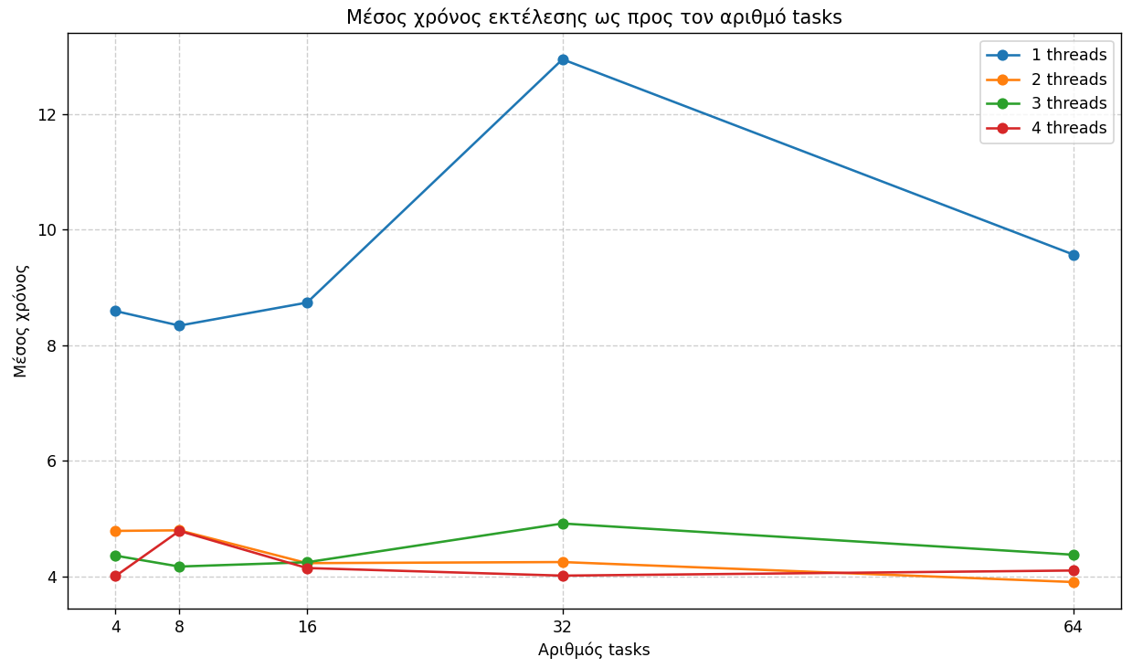
- Μέσος χρόνος εκτέλεσης ως προς τον αριθμό threads
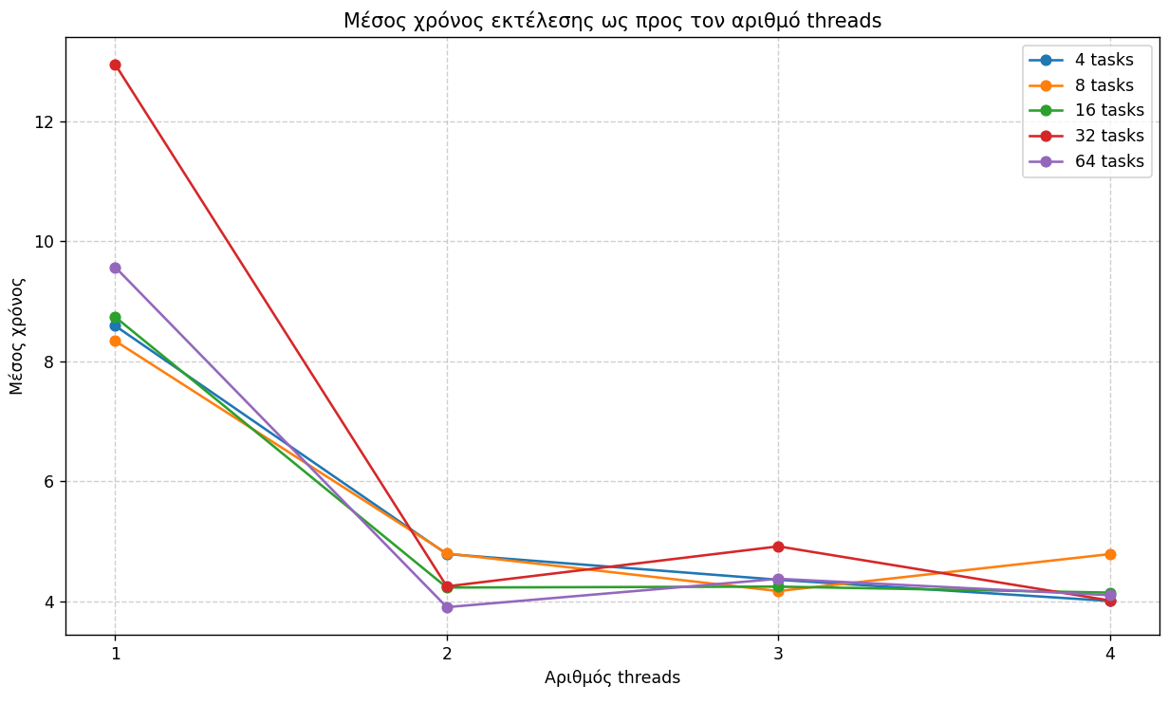

- Speedup ως προς τον αριθμό threads
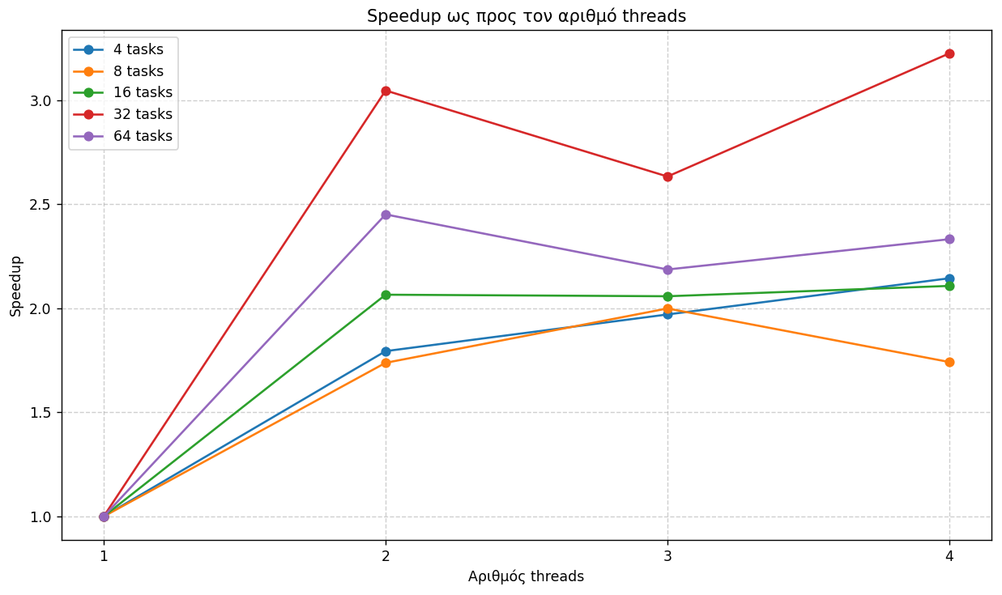

Περίπτωση 1 thread
  - Στην περίπτωση εκτέλεσης με 1 thread, η αύξηση του αριθμού των tasks δεν προσφέρει ουσιαστικό κέρδος, αφού δεν υπάρχει πραγματική παράλληλη εκτέλεση. Αντίθετα, καθώς αυξάνονται τα tasks, αυξάνεται και το κόστος διαχείρισης από το runtime του OpenMP.Επομένως, με μονονηματική εκτέλεση το tasking εισάγει κυρίως overhead χωρίς να προσφέρει βελτίωση load balancing.

Περίπτωση 2 threads
  - Για 2 threads παρατηρείται σημαντική μείωση του χρόνου εκτέλεσης σε σχέση με το 1 thread. Οι χρόνοι για 4 έως 32 tasks παραμένουν σχετικά κοντά μεταξύ τους, ενώ η καλύτερη επίδοση εμφανίζεται στα 64 tasks με μέσο χρόνο περίπου 3.90 s. Αυτό δείχνει ότι για 2 threads το πιο λεπτό granularity βοηθά στη δικαιότερη κατανομή του φόρτου μεταξύ των threads, χωρίς το overhead να γίνεται απαγορευτικό.

Περίπτωση 3 threads
  - Για 3 threads οι καλύτερες επιδόσεις εμφανίζονται περίπου στην περιοχή 8 έως 16 tasks. Στα 32 tasks ο μέσος χρόνος αυξάνεται σημαντικά, ενώ και στα 64 tasks η επίδοση δεν είναι σταθερά καλύτερη. Το αποτέλεσμα αυτό δείχνει ότι υπάρχει ένα σημείο ισορροπίας: λίγα tasks δεν εκμεταλλεύονται πλήρως τη δυναμική κατανομή εργασίας, ενώ πάρα πολλά tasks αυξάνουν το overhead και οδηγούν σε μεγαλύτερη μεταβλητότητα.

Περίπτωση 4 threads
  - Στην περίπτωση των 4 threads, που αντιστοιχεί και στον αριθμό των φυσικών πυρήνων του συστήματος, οι χρόνοι παραμένουν σχετικά σταθεροί κοντά στα 4 δευτερόλεπτα για τις περισσότερες τιμές tasks. Οι καλύτερες επιδόσεις εμφανίζονται στα 4 και 32 tasks, ενώ οι υπόλοιπες τιμές παραμένουν πολύ κοντά. Αυτό δείχνει ότι για το συγκεκριμένο πρόβλημα η επίδοση δεν εξαρτάται δραματικά από τον αριθμό tasks όταν το workload έχει ήδη κατανεμηθεί ικανοποιητικά στους διαθέσιμους πυρήνες.

Ανάλυση ως προς τον αριθμό threads
  - Για να μελετηθεί το scaling της υλοποίησης, μπορεί να εξεταστεί ενδεικτικά η περίπτωση των 16 tasks. Ο μέσος χρόνος εκτέλεσης μειώνεται από 8.77 s στο 1 thread σε 4.23 s στα 2 threads, 4.24 s στα 3 threads και 4.14 s στα 4 threads. Επομένως, η προσθήκη του δεύτερου thread προσφέρει σημαντική βελτίωση, όμως από εκεί και πέρα η αύξηση του αριθμού των threads δεν οδηγεί σε ανάλογα μεγάλες μειώσεις χρόνου.
  - Η συμπεριφορά αυτή δείχνει ότι η υλοποίηση επιτυγχάνει ένα speedup λίγο μεγαλύτερο από 2x, αλλά απέχει από το ιδανικό γραμμικό scaling. Το γεγονός αυτό είναι αναμενόμενο, καθώς στο συνολικό χρόνο εκτέλεσης συμμετέχουν όχι μόνο οι υπολογισμοί του ολοκληρώματος αλλά και το κόστος δημιουργίας των tasks, ο συγχρονισμός μεταξύ των νημάτων, η λειτουργία του scheduler του OpenMP runtime και οι επιδράσεις της κοινόχρηστης μνήμης.

Συμπεράσματα
  - Η υλοποίηση με OpenMP tasks χωρίς αναδρομή έδειξε ότι η χρήση task-based παραλληλισμού μπορεί να βελτιώσει σημαντικά την απόδοση σε σχέση με τη μονονηματική εκτέλεση, ιδιαίτερα όταν χρησιμοποιούνται 2 ή περισσότερα threads. Παράλληλα, φάνηκε ότι η επιλογή του αριθμού tasks επηρεάζει την απόδοση μέσω της ισορροπίας ανάμεσα στο load balancing και στο overhead του runtime.
  - Συνολικά, τα αποτελέσματα δείχνουν ότι δεν είναι πάντα ωφέλιμη η συνεχής αύξηση του αριθμού tasks. Για πολύ μικρό αριθμό tasks, η κατανομή φόρτου μπορεί να μην είναι αρκετά καλή, ενώ για πολύ μεγάλο αριθμό tasks το κόστος διαχείρισης αυξάνεται. Για το συγκεκριμένο πρόβλημα, οι πιο αποδοτικές ρυθμίσεις εμφανίζονται γενικά στην περιοχή 16 έως 64 tasks, ανάλογα με τον αριθμό των threads, ενώ η μετάβαση από 1 σε 2 threads δίνει τη μεγαλύτερη βελτίωση στην πράξη.

Οδηγίες Εκτέλεσης
- Compile: g++ -std=c++17 -O2 -fopenmp integration_tasks_no_recursion.cpp -o integration_tasks_no_recursion
- Run: .\integration_tasks_no_recursion num_tasks threads

Ανάλυση απόδοσης υλοποίησης με OpenMP Tasks με Αναδρομή

- Για την αναδρομική εκδοχή του κώδικα με OpenMP tasks εκτελέστηκαν πειράματα μεταβάλλοντας τον αριθμό των νημάτων από 1 έως 4 και τον αριθμό των tasks που δημιουργούνται στην αρχή (4, 8, 16, 32, 64). Για κάθε συνδυασμό αριθμού tasks και threads πραγματοποιήθηκαν 5 επαναλήψεις της εκτέλεσης και καταγράφηκαν οι χρόνοι. Σε όλες τις εκτελέσεις η αριθμητική τιμή του ολοκληρώματος παραμένει σταθερή και ίση με 197.01, γεγονός που επιβεβαιώνει την ορθότητα της υλοποίησης και επιτρέπει η σύγκριση να επικεντρωθεί αποκλειστικά στην απόδοση.
- με f(x) :


Μέσοι χρόνοι εκτέλεσης (αναδρομική υλοποίηση)

Tasks | Threads | Μέσος χρόνος
4 | 1 | 0.01179
8 | 1 | 0.01113
16 | 1 | 0.01556
32 | 1 | 0.01375
64 | 1 | 0.01726
4 | 2 | 0.01085
8 | 2 | 0.01122
16 | 2 | 0.01473
32 | 2 | 0.02059
64 | 2 | 0.06158
4 | 3 | 0.01354
8 | 3 | 0.00870
16 | 3 | 0.01510
32 | 3 | 0.01273
64 | 3 | 0.02277
4 | 4 | 0.00845
8 | 4 | 0.01187
16 | 4 | 0.01145
32 | 4 | 0.01383
64 | 4 | 0.04317

- Μέσος χρόνος (αναδρομικά tasks) ως προς τον αριθμό tasks
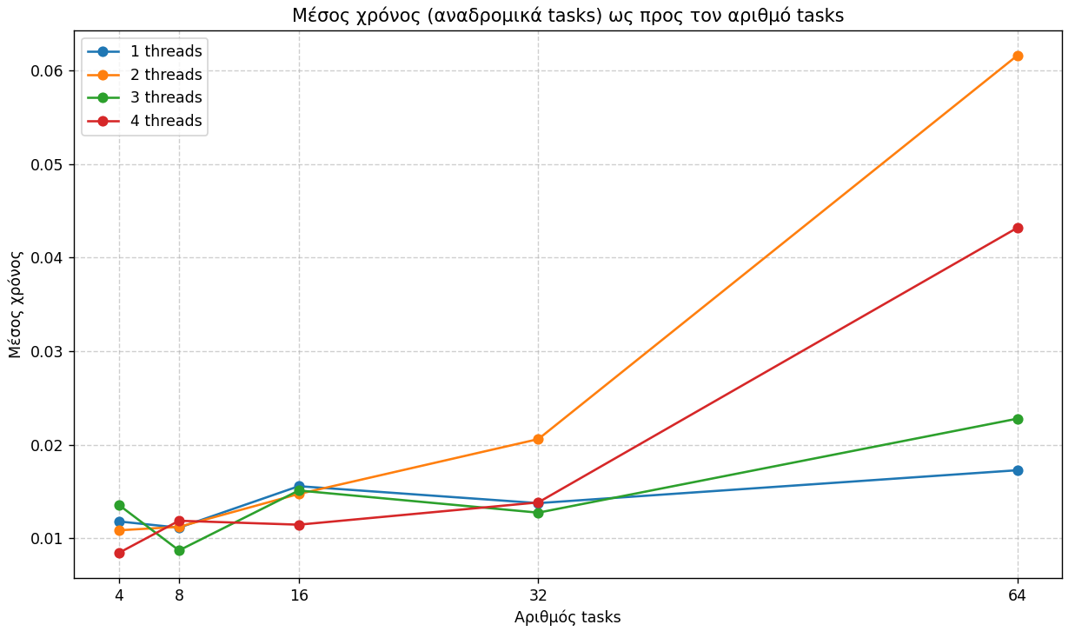

Μέσος χρόνος (αναδρομικά tasks) ως προς τον αριθμό threads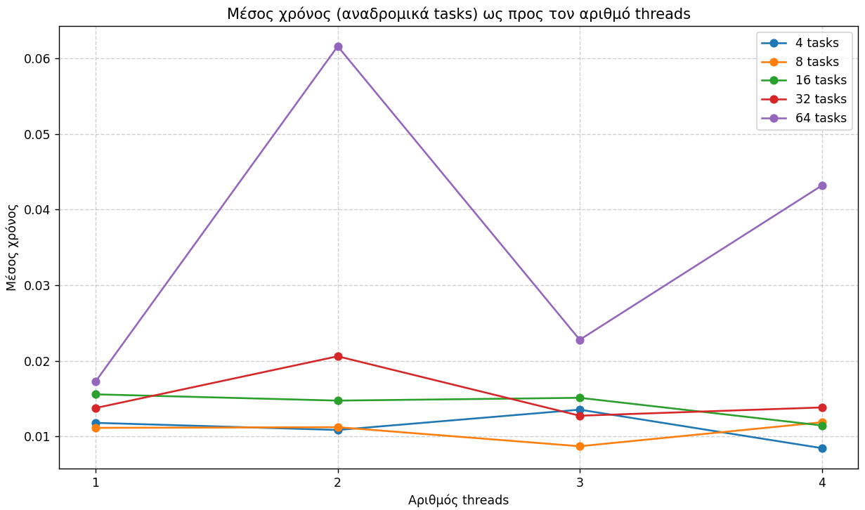
- Speedup (αναδρομικά tasks) ως προς τον αριθμό threads
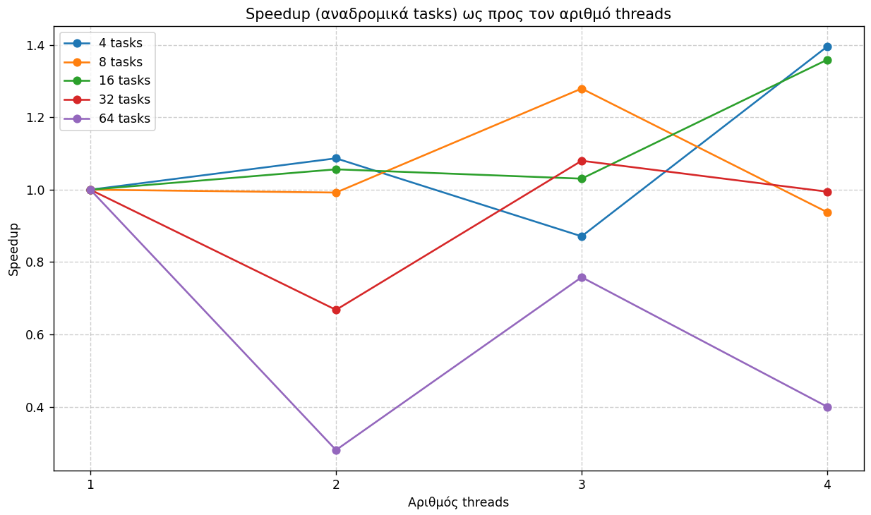

Ανάλυση ως προς τον αριθμό tasks , σταθερός αριθμός threads, μεταβολή tasks
- Με 1 thread οι χρόνοι είναι της τάξης των 0.011–0.017 s και η επίδραση του αριθμού tasks είναι μικρή, με ελαφρώς καλύτερες τιμές γύρω στα 4–8 tasks και χειρότερες για 16–64 tasks. Αυτό είναι αναμενόμενο, αφού χωρίς πραγματική παραλληλία η δημιουργία πολλών tasks εισάγει κυρίως overhead χωρίς να κερδίζει σε load balancing.
- Με 2 threads η αύξηση του αριθμού tasks πάνω από 16 οδηγεί σε σαφή υποβάθμιση της επίδοσης, ιδιαίτερα στα 64 tasks όπου ο μέσος χρόνος ανεβαίνει περίπου στα 0.0616 s και η διακύμανση μεταξύ των επαναλήψεων είναι πολύ μεγαλύτερη. Αυτό δείχνει ότι η υπερβολική δημιουργία tasks, σε συνδυασμό με το synchronization (atomic ενημέρωση του αποτελέσματος), επιβαρύνει σημαντικά το runtime.
- Με 3 threads η καλύτερη περιοχή φαίνεται να είναι κοντά στα 8 tasks (μέσος χρόνος ~0.0087 s), ενώ για περισσότερα tasks (16–64) ο χρόνος αυξάνεται και η σταθερότητα χειροτερεύει. Έτσι επιβεβαιώνεται ότι χρειάζεται ένα μέτριο granularity: αρκετά tasks για να αξιοποιούνται και τα τρία threads, αλλά όχι τόσο πολλά ώστε να κυριαρχεί το κόστος διαχείρισης.
- Με 4 threads οι καλύτεροι χρόνοι παρατηρούνται για 4 tasks (~0.00845 s), ενώ οι ρυθμίσεις με 8–32 tasks δίνουν ελαφρώς μεγαλύτερους χρόνους. Στα 64 tasks εμφανίζονται ξανά αρκετά χειρότεροι χρόνοι (μέσος ~0.0432 s) και μεγάλη διακύμανση, κάτι που ενισχύει την εικόνα ότι η υπερβολική διάσπαση σε tasks, σε σχέση με το μέγεθος του προβλήματος, δεν είναι αποδοτική.

Συμπεράσματα για την αναδρομική υλοποίηση με tasks
Η αναδρομική υλοποίηση με OpenMP tasks επιτυγχάνει πολύ μικρούς χρόνους εκτέλεσης για όλες τις παραμέτρους που δοκιμάστηκαν, αλλά η κλιμάκωσή της ως προς τον αριθμό των threads είναι περιορισμένη. Η απόδοση επηρεάζεται έντονα από τον αριθμό των tasks: με λίγα tasks δεν αξιοποιούνται πλήρως οι διαθέσιμοι πυρήνες, ενώ με πάρα πολλά tasks αυξάνεται το overhead δημιουργίας και συγχρονισμού (ιδιαίτερα με τα atomics), με αποτέλεσμα να επιδεινώνεται ο χρόνος και να εμφανίζεται μεγαλύτερη μεταβλητότητα.
Συνολικά, τα αποτελέσματα δείχνουν ότι για αυτή τη συγκεκριμένη αναδρομική υλοποίηση οι πιο αποδοτικές ρυθμίσεις βρίσκονται σε ένα σχετικά στενό εύρος αριθμού tasks (π.χ. 4–16 ανάλογα με τα threads). Σε υψηλότερες τιμές tasks, ειδικά για 2 και 4 threads, η υπερβολική διάσπαση σε μικρές εργασίες οδηγεί σε σημαντικό runtime overhead και σε αισθητά χειρότερους χρόνους εκτέλεσης.

Οδηγίες Εκτέλεσης
- Compile: g++ -std=c++17 -O2 -fopenmp integration_tasks_no_recursion.cpp -o integration_tasks_recursion
- Run: .\integration_tasks_recursion num_tasks threads

